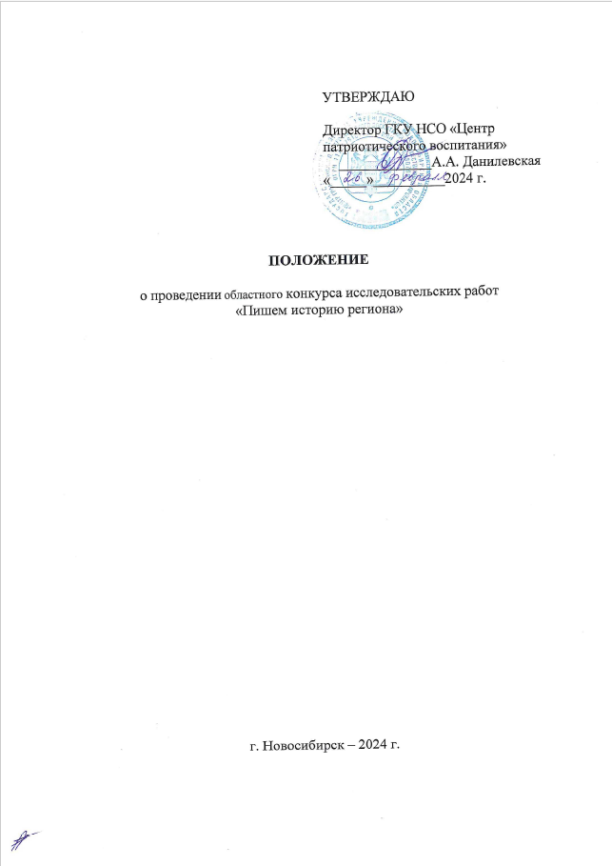
I. Общие положения
1. Настоящее Положение регламентирует порядок и условия проведения областного конкурса исследовательских работ «Пишем историю региона» (далее – Конкурс), цели и задачи, приоритетную тематику Конкурса, порядок участия и требования к материалам, представляемым на Конкурс.
2. Организатором Конкурса является государственное казённое учреждение Новосибирской области «Центр гражданского, патриотического воспитания и общественных проектов» (далее – Организатор) при поддержке министерства региональной политики Новосибирской области.

II. Цель и задачи Конкурса

3. Цель Конкурса: содействие повышению интереса обучающихся Новосибирской области к изучению своей малой родины, как основы духовно-нравственного воспитания подрастающего поколения.
4. Задачи Конкурса:
– формирование духовно-нравственных ценностей и основ исторической культуры обучающихся через привлечение их внимания к изучению своей малой родины;
– вовлечение обучающихся в исследовательскую деятельность, направленную на изучение истории региона;
– приобретение обучающимися практических навыков по работе с архивными материалами, систематизации полученной информации и ее презентации.

III. Приоритетная тематика Конкурса

5. Номинации Конкурса:
– «Жизнь дана на добрые дела» (исследовательские работы о волонтерах и волонтерском движении в Новосибирской области, в том числе в поддержку специальной военной операции);
– «Это у нас семейное» (исследовательские работы о сохранении и укреплении традиционных семейных ценностей);
– «Твоим именем названа улица» (исследовательские работы в формате постов в социальной сети ВКОНТАКТЕ, состоящих из карточек, об увековечении памяти защитников Отечества).
Конкретные темы предоставляемых на Конкурс исследовательских работ формулируются участниками самостоятельно, исходя из приоритетной тематики и на основе сюжетов истории Новосибирской области.

IV. Участники Конкурса

6. Участниками Конкурса являются студенты образовательных организаций высшего и среднего профессионального образования, обучающиеся 7-11 классов общеобразовательных организаций Новосибирской области.
7. На Конкурс предоставляются исследовательские работы, выполненные участником индивидуально (без соавторов).
8. Участник Конкурса вправе обратиться за содействием в подготовке исследовательской работы к педагогу своей образовательной организации. В этом случае во введении указываются полное ФИО и должность педагога, оказавшего содействие в подготовке исследовательской работы.

V. Порядок участия в Конкурсе

9. Сроки проведения Конкурса:
– прием конкурсных работ: 01 марта – 31 марта 2024 года;
– работа экспертного жюри: 01 апреля – 11 апреля 2024 года;
– объявление победителей Конкурса: не позднее 17 апреля 2024 года.
10. Участники Конкурса регистрируются в специальной форме по ссылке: https://clck.ru/396Axb
11. Конкурсные материалы в номинациях «Жизнь дана на добрые дела» и «Это у нас семейное» (тексты работ, фотографии (при наличии)) необходимо предварительно загрузить в любое облачное хранилище файлов (Яндекс.Диск, Облако Mail.ru и др.) и открыть доступ к скачиванию, после чего вставить ссылку на загруженные материалы в специальное поле в регистрационной заявке.
12. Ссылки на исследовательские работы в формате постов в социальной сети ВКОНТАКТЕ, состоящие из карточек (номинация «Твоим именем названа улица») добавляются в специальное поле в регистрационной заявке.
13. Участник Конкурса в обязательном порядке должен быть подписан на официальную страницу ГКУ НСО «Центр патриотического воспитания» ВКОНТАКТЕ: https://vk.com/patriotnsoo?ysclid=lmydc2ewa985922062.
14. Каждый участник Конкурса в обязательном порядке размещает информацию об участии в Конкурсе в своих личных аккаунтах в социальных сетях ВКОНТАКТЕ, Одноклассники, Telegram или на публичных страницах своей организации в этих социальных сетях с активной отметкой ГКУ НСО «Центр патриотического воспитания» и хэштэгом #пишемисториюрегиона.

VI. Требования к материалам, представляемым на Конкурс

15. Объем предоставляемых на конкурс работ в номинациях «Жизнь дана на добрые дела» и «Это у нас семейное»: не более 6 (шести) печатных листов с приложениями. Тексты работ подаются на конкурс в электронном виде (.doc или .docx). Форматирование: шрифт Times New Roman, цвет – черный, размер – 14 пт.; абзацный отступ 1,25 см; межстрочный интервал – 1,5; текст должен быть выровнен по ширине.
16. Текст работы должен содержать следующие разделы:
– титульный лист;
– введение (должно содержать обоснование выбора темы);
– основная часть (содержит аргументы, подтверждающие выдвинутые во введении тезисы посредством ссылок на факты и авторитетные источники (публикации в СМИ (в т.ч. электронные), архивные данные, литература), а также визуальные изображения – фотографии, картинки, графики (при наличии));
– заключение (обобщение результатов проделанной автором работы);
– список использованных источников.
17. К конкурсной работе могут быть приложены фотографии в формате jpg, размером не более 300 Кб.
18. Объем исследовательских работ в формате постов в социальной сети ВКОНТАКТЕ, состоящих из карточек (номинация «Твоим именем названа улица»): текстовая подводка не менее одного и не более двух абзацев и карточки в количестве не менее 4 (четырех) и не более 9 (девяти) штук.
В текстовой подводке указываются:
– информация об участии в Конкурсе с активной отметкой организатора – ГКУ НСО «Центр патриотического воспитания»;
– номинация Конкурса;
– обоснование темы исследовательской работы (какому герою посвящена работа, почему именно ему, в каком городе, селе, поселке есть улица его имени).
Требования к карточкам:
– формат карточки: 1:1, квадрат;
– объем текста на каждой карточке: не более 1 (одного) абзаца;
– на каждой карточке обязательно присутствует изображение (фотография, картинка, инфографика и т.д.);
– одна карточка=одна мысль;
– допускается использование подзаголовков;
19. Конкурсные работы, не соответствующие условиям Конкурса, не допускаются к участию.
20. Участник предоставляет Организатору право на использование его персональных данных, фотографий, работ и иных материалов о нем, связанных с его участием в Конкурсе, для целей проведения Конкурса и выдачи призов, а также при распространении информации в СМИ о Конкурсе (ФИО, место учебы) на неограниченный срок без ограничения территории и без выплаты каких-либо вознаграждений. Организаторы Конкурса оставляет за собой право редактировать (не искажая основной смысл) и использовать в дальнейшем конкурсные работы с указанием авторства работ.
21. Организаторы Конкурса оставляют за собой право в случае необходимости запрашивать у участников Конкурса и их законных представителей материалы и/или документы, необходимые для реализации Конкурса.

VII. Критерии оценки работ, присланных на Конкурс

22. Экспертное жюри осуществляет оценку представленных участниками материалов на основе следующих критериев:
Исследовательские работы по тематикам: «Жизнь дана на добрые дела» и «Это у нас семейное»:
– грамотность постановки исследовательской задачи и обоснованность выбора темы исследования, максимальное количество баллов – 10;
– используемые источники (привлечение архивных данных, устных свидетельств, профессиональной литературы), количество использованных ресурсов при проведении исследования, максимальное количество баллов – 20;
– уровень владения русским языком, соответствие нормам заданного стиля, максимальное количество баллов – 10;
– орфография, пунктуация, логическая структурированность текста, максимальное количество баллов – 5;
– соблюдение требований к конкурсным материалам (п.п. 15-17 настоящего Положения), максимальное количество баллов – 5.
Исследовательские работы в формате постов в социальной сети ВКОНТАКТЕ, состоящих из карточек (номинация «Твоим именем названа улица»):
– грамотность постановки исследовательской задачи и обоснованность выбора темы исследования, максимальное количество баллов – 10;
– уровень владения русским языком, максимальное количество баллов – 10;
– орфография, пунктуация, логическая структурированность текста, максимальное количество баллов – 5;
– информативность и актуальность текстовой и визуальной составляющих поста, максимальное количество баллов – 10;
– уникальность текстовой и визуальной составляющих поста, максимальное количество баллов – 5;
– удобство восприятия информации, наглядность, качество визуальной составляющей поста, максимальное количество баллов – 10;
23. Все заимствования из внешних источников для исследовательских работ должны быть снабжены соответствующими ссылками; цитаты должны быть закавычены.
24. Победители определяются по сумме набранных баллов. Максимально возможное количество баллов, которое выставляет один эксперт – 50.
25. В случае равенства набранных баллов, победитель определяется простым голосованием членов конкурсного жюри.

VIII. Порядок работы Экспертного жюри

26. Для оценки конкурсных работ Организатором Конкурса в срок до 20 марта 2024 года формируется Экспертное жюри.
27. Численность Экспертного жюри составляет не менее 5 (пяти) человек.
28. Состав Экспертного жюри утверждается приказом директора ГКУ НСО «Центр патриотического воспитания» (Организатор).
29. Экспертное жюри оценивает работы участников конкурса и принимает решение о победителях Конкурса.
30. Заседание Экспертного жюри считается правомочным, если на нем присутствует не менее половины списочного состава.
31. Решение Экспертного жюри считается принятым, если за него проголосовало не менее половины от числа присутствующих на заседании членов жюри.
32. Решения Экспертного жюри оформляются протоколом, который подписывается председателем, а в его отсутствие – заместителем председателя Экспертного жюри.

IX. Подведение итогов Конкурса

33. Все участники Конкурса получают электронный сертификат, подтверждающий участие в Конкурсе.
34. Победители Конкурса, занявшие первое и второе места в каждой номинации, будут награждены дипломами лауреатов и экскурсионной поездкой в город-герой Санкт-Петербург. Занявшие третье место в каждой номинации будут награждены дипломами лауреатов.
35. Вся информация о победителях Конкурса будет размещена на сайте Организатора www.patriot.nso.ru в соответствии со сроками его проведения.
36. Награждение победителей Конкурса и поездка победителей состоятся в мае 2024 года.
37. В случае отказа (устного или письменного) участника или законного представителя несовершеннолетнего участника от экскурсионной поездки в течение 3 (трех) рабочих дней с момента оглашения результатов Конкурса, Организатор оставляет за собой право наградить участника, занявшего следующую строчку рейтинга.
38. Работы участников Конкурса, рекомендованные Экспертным жюри, будут размещены на интернет-ресурсах ГКУ НСО «Центр патриотического воспитания».

X. Действия законных представителей участников Конкурса
39. Законный представитель несовершеннолетнего участника Конкурса, а также сам участник Конкурса заполняют регистрационную форму, включающую согласие на обработку персональных данных, по ссылке: https://clck.ru/396Axb
40. После определения участников поездки законному представителю несовершеннолетнего участника Конкурса, а также самому участнику Конкурса рекомендовано заполнить согласие на поездку в составе организованной группы, заселение в гостиницу и добровольное страхование по программе «Страхование от несчастного случая». В случае отказа от предоставления согласия участник Конкурса не сможет принять участие в поездке, его место будет передано участнику, занявшему следующую строчку рейтинга.

XI. Финансирование Конкурса

41. Финансирование организации и проведения Конкурса, в том числе экскурсионная поездка победителей в г. Красноярск (проезд, проживание, питание, экскурсионная программа), обеспечивается за счет средств областного бюджета Новосибирской области в рамках задачи «Внедрение современных форм, методов и технологий, методическое сопровождение системы патриотического воспитания» комплекса процессных мероприятий «Развитие и совершенствование форм и методов работы в сфере патриотического воспитания граждан Российской Федерации в Новосибирской области» государственной программы «Развитие институтов региональной политики и гражданского общества в Новосибирской области» на 2024.

XII. Заключительные положения

42. Информация о Конкурсе, правила подачи и приема заявок на участие в Конкурсе размещаются на официальном сайте организатора www.patriot.nso.ru
43. Организатор оставляет за собой право вносить изменения в настоящее Положение с публикацией этих изменений на сайте. Такого рода изменения вступают в силу с момента их публикации на сайте.
44. Все вопросы, не отраженные в настоящем Положении, решаются Организатором в соответствии с действующим законодательством РФ.

IX. Контактная информация

ГКУ НСО «Центр патриотического воспитания».
Юридический адрес: 630004, г. Новосибирск, ул. Революции, 38, этаж 2, тел. 8(383) 304-74-41.
Контактное лицо:
Иващук Елена Эриковна, эксперт отдела информационно-пропагандистской и учебно-методической деятельности.

